ÖĞRENCİLERİMİZİN DİKKATİNE
Fakültemiz Arap Dili ve Belagatı Anabilim Dalı Başkanlığı 1. ve 2. Sınıf Arapça derslerinde aşağıdaki kitapların okutulmasını kararlaştırmıştır. Bu değişiklik halihazırdaki 2. Sınıf öğrencilerimizi kapsamamaktadır. Buna göre;
1.Sınıflar:
- el-Kavaidu’l-Müşeccia Nahiv 1 – İFAV YAYINLARI
- Kitâbu’l-Kıraat 1 – İFAV YAYINLARI
- el-Kavaidu’l-Müşeccia Sarf 1-2 - İFAV YAYINLARI
- Kitabu’t-Temhidi - İFAV YAYINLARI
- Kitabu’t-Tabir 1 - İFAV YAYINLARI
- Arapça Yazı Defteri – Muhammed TASA
-Arapça Konuşturan Kitap – Karma Kitaplar Yayınevi

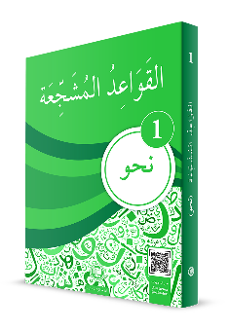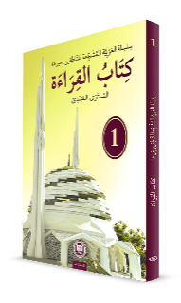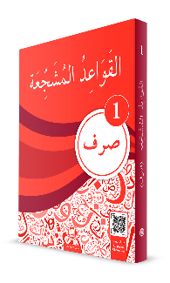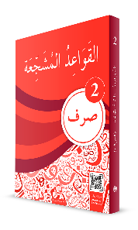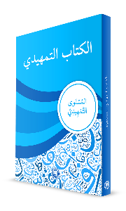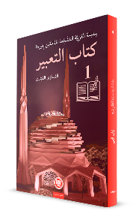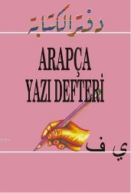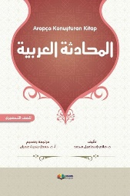
2. SINIFLAR:
- Kitâbu’l-Kıraat 2-3 – İFAV YAYINLARI
- el-Kavaidu’l-Müşeccia Nahiv 2-3 - İFAV YAYINLARI
-Arapça Konuşturan Kitap – Karma Kitaplar Yayınevi
